CHỦ ĐỀ 7: TỈ LỆ CƠ THỂ NGƯỜI
( 4 TIẾT)
I. Mục tiêu chung
- Kiến thức: Biết được tỉ lệ cơ bản của cơ thể người để vẽ kí họa và tạo hình dáng người
- Kĩ năng: Tạo được bố cục và xây dựng được câu chuyện về những người thân yêu. Giới thiệu, nhận xét và nêu được cảm nhận về sản phẩm.
- Thái độ: Yêu thích và hứng thú với quy trình học tập trải nghiệm sáng tạo. Có ý thức học tập nghiêm túc.
II. Phương pháp và hình thức tổ chức
1. Phương pháp
- Phương pháp quan sát.
- Phương pháp trực quan gợi mở.
- Phương pháp luyện tập, thực hành sáng tạo.
2. Hình thức tổ chức
+ Hoạt động cá nhân
+ Hoạt động nhóm
III. Đồ dùng và phương tiện
1. GV chuẩn bị:
- Hình ảnh phù hợp với chủ đề:
+ Tranh, ảnh về tỉ lệ cơ thể người ở các lứa tuổi khác nhau.
+ Một số bài vẽ kí họa dáng người của học sinh
- Sách học mĩ thuật 8 theo định hướng phát triển năng lực học sinh.
2. HS chuẩn bị:
- Sách học mĩ thuật 8 theo định hướng phát triển năng lực học sinh.
- Bút chì, màu vẽ, giấy vẽ, hồ dán, dây thép, …
- Sưu tầm tranh, ảnh về chậu hoa/ lọ hoa, quả, …
IV. Các hoạt động dạy – học
Hoạt động 1: (Tiết 1) Tìm hiểu tỉ lệ cơ thể người và kí họa dáng người
Tiết 21
Ngày dạy
………….
Mục tiêu  GV khuyến khích HS |  | Kết quả  Cuối hoạt động HS có khả năng
- Kiến thức: Biết được tỉ lệ cơ bản của cơ thể người để vẽ kí họa và tạo hình dáng người  - Kĩ năng: Tạo được bố cục và xây dựng được câu chuyện về những người thân yêu. Giới thiệu, nhận xét và nêu được cảm nhận về sản phẩm.  - Thái độ: Yêu thích và hứng thú với quy trình học tập trải nghiệm sáng tạo. Có ý thức học tập nghiêm túc. |  | - Kiến thức: Biết được tỉ lệ cơ bản của cơ thể người để vẽ kí họa và tạo hình dáng người  - Kĩ năng: Tạo được bố cục và xây dựng được câu chuyện về những người thân yêu. Giới thiệu, nhận xét và nêu được cảm nhận về sản phẩm.  - Thái độ: Yêu thích và hứng thú với quy trình học tập trải nghiệm sáng tạo. Có ý thức học tập nghiêm túc.
Nội dung | Hoạt động của giáo viên | Hoạt động của HS | Đồ dùng/  phương tiện/sản phẩm của HS
1.1 Tìm hiểu | - Giáo viên yêu cầu học sinh quan sát một số tranh ảnh về cơ thể gười ở các lứa tuổi khác nhau để nhận biết được sự thay đổi về tỉ lệ dáng người qua từng độ tuổi.  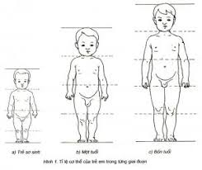  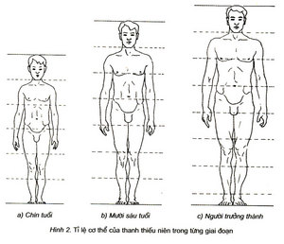  - Giáo viên yêu cầu học sinh quan sát hình 7.3 sách học mĩ thuật và thảo luận để tìm hiểu về sự khác nhua giữa hình dáng, đặc điểm, tỉ lệ cơ thể nam và nữ.  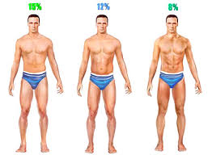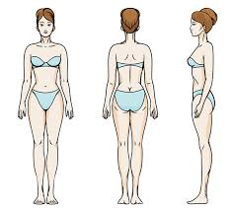  + Đặc điểm dáng người nam: Vai ngang rộng và hông nhỏ  + Đặc điểm dáng người nữ: vai nhỏ, hông rộng, chiều cao thường thấp hơn so với nam cùng độ tuổi.  - Giáo viên nhấn mạnh: Tỉ lệ cơ thể người thay đổi rõ nét nhất theo độ tuổi từ lúc mới sinh đến tuổi trưởng thành. Lấy chiều cao từ đầu đến cằm làm đơn vị đo chiều cao toàn thân ta có tỉ lệ như sau:  + Trẻ em lọt lòng đến 1 tuổi: khoảng từ 3 đến 3,5 đầu  + Trẻ emt ừ 4 đến 5 tuổi: khoảng từ 4 đến 4,5 đầu  + Người trưởng thành: Khoảng từ 7 đến 7,5 đầu là người cao; 6,5 đến 7 đầu là người trung bình; khoảng 5 đầu người là người lùn. | - Quan sát tranh minh họa, nhận xét.  - Quan sát hình, hảo luận và nhận xét.  - Lắng nghe | Tranh, ảnh minh họa tỉ lệ dáng người
1.2 Thực hành | - Giáo viên yêu cầu thực hành theo nhóm. Một vài học sinh lên tạo dáng, các học sinh còn lại xác định tỉ lệ của bạn và vẽ kí họa dáng người.  - Giáo viên hướng dẫn học sinh tạo dáng với nhiều tư thế đứng, ngồi khác nhau | - Thực hành theo nhóm  - Lắng nghe | Giấy vẽ, bút chì, …
1.3 Nhận xét | - Giáo viên hướng dẫn học sinh dán bài lên bảng, yêu cầu các bạn quan sát, nhận xét bài vẽ của bạn:  + Tỉ lệ chiều cao của mẫu sau khi đo và khi ước lượng  + Tỉ lệ giữa các bộ phận và dáng người trong bài vẽ kí họa. | - Dán bài lên bảng  - Nhận xét, góp ý cho bài vẽ của bạn | - Bài vẽ dáng người của học sinh
Hoạt động 2: ( Tiết 2) Tạo hình dáng người bằng dây thép
Tiết 22
Ngày đạy
………….
Mục tiêu  GV khuyến khích HS |  | Kết quả  Cuối hoạt động HS có khả năng
- Kiến thức: Biết được tỉ lệ cơ bản của cơ thể người để tạo hình dáng người bằng dây thép  - Kĩ năng: Tạo được dáng hình người bằng dây thép với các hình dáng khác nhau. Giới thiệu, nhận xét và nêu được cảm nhận về sản phẩm.  - Thái độ: Yêu thích và hứng thú với quy trình học tập trải nghiệm sáng tạo. Có ý thức học tập nghiêm túc. |  | - Kiến thức: Biết được tỉ lệ cơ bản của cơ thể người để tạo hình dáng người bằng dây thép  - Kĩ năng: Tạo được dáng hình người bằng dây thép với các hình dáng khác nhau. Giới thiệu, nhận xét và nêu được cảm nhận về sản phẩm.  - Thái độ: Yêu thích và hứng thú với quy trình học tập trải nghiệm sáng tạo.
Nội dung | Hoạt động của giáo viên | Nội dung | Hoạt động của giáo viên
2.1 Tìm hiểu | - Giáo viên yêu cầu học sinh quan sát tranh minh họa cách tạo dáng hình người bằng dây thép. Yêu cầu học sinh nêu lại các cách làm.  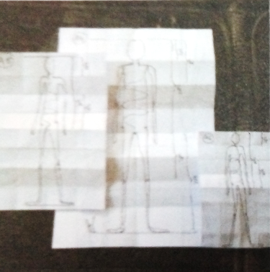  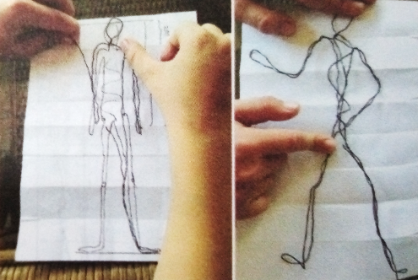  - Giáo viên minh họa trực tiếp để học sinh quan sát theo từng bước  + Gấp giấy thành các phần bằng nhau theo tỉ lệ đầu người.  + Vẽ phác dáng người đứng theo tỉ lệ của giấy gấp.  + Dựa vào hình phác thảo để uốn hình người bằng dây thép: Gấp đôi đoạn dây thép, bắt đầu tạo hình từ phần đầu, cổ, hai tay, mình và hai chân. | - Quan sát tranh minh họa  - Quan sát giáo viên hướng dẫn | Tranh minh họa các bước tiến hành, …
2.2 Thực hành | - Giáo viên yêu cầu học sinh quan sát một số dáng người được tạo hình bằng dây thép để tham khảo  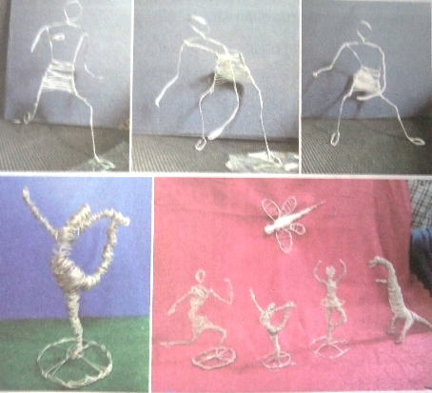  - Yêu cầu học sinh thực hiện tạo dáng người bằng dây thép theo nhóm. Mỗi nhóm thực hiện tạo 5 dáng người khác nhau  - Giáo viên lưu ý: Không chọn dây thép quá cứng hoặc quá mềm, dây thép dài khoảng 2m | - Quan sát một số dáng người bằng dây thép.  - Thực hiện tạo dáng người bằng dây thép  - Lắng nghe | - Dây thép, …
2.3 Nhận xét | - Giáo viên hướng dẫn các nhóm trưng bày dáng người của nhóm mình ở vị trí thích hợp. Yêu cầu các nhóm khác quan sát, nhận xét và góp ý để hoàn thiện bài. | - Trưng bày sản phẩm  - Nhận xét góp ý cho sản phẩm của bạn. | - Sản phẩm tạo dáng người bằng dây thép của học sinh
Hoạt động 3: ( Tiết 3) Tạo đặc điểm nhận vật theo chủ đề gia đình
Tiết 23
Ngày dạy
…………
Mục tiêu  GV khuyến khích HS |  | Kết quả  Cuối hoạt động HS có khả năng
- Kiến thức: Biết được đặc điểm, hình dáng nhân vật trong các hoạt động thường ngày trong gia đình  - Kĩ năng: Tạo được dáng người, đặc điểm của từng nhân vật trong gia đình. Giới thiệu, nhận xét và nêu được cảm nhận về sản phẩm.  - Thái độ: Yêu thích và hứng thú với quy trình học tập trải nghiệm sáng tạo. Có ý thức học tập nghiêm túc. |  | - Kiến thức: Biết được đặc điểm, hình dáng nhân vật trong các hoạt động thường ngày trong gia đình  - Kĩ năng: Tạo được dáng người, đặc điểm của từng nhân vật trong gia đình. Giới thiệu, nhận xét và nêu được cảm nhận về sản phẩm.  - Thái độ: Yêu thích và hứng thú với quy trình học tập trải nghiệm sáng tạo.
Nội dung | Hoạt động của giáo viên | Nội dung | Hoạt động của giáo viên
3.1 Cách thực hiện | - Giáo viên yêu cầu học sinh quan sát hình 7.6 sách học mĩ thuật để nhận biết cách tạo đặc điểm cho nhân vật theo chủ đề gia đình  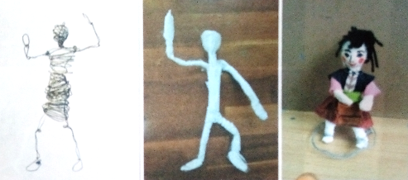  + Cách tạo khối cho nhân vật  + Tư thế, động tác của nhân vật.  + Chất liệu tạo trang phục của nhân vật  - Giáo viên hướng dẫn học sinh theo từng bước  + Dựa vào dáng người bằng dây thép đã hoàn thiện ở hoạt động trước, dùng giấy mềm quấn vào để tạo hình khối cho dáng người.  + Tạo hình dáng, tư thế của nhân vật cho phù hượp với câu chuyện  + Tạo trang phục thể hiện đặc điểm phù hợp với nhân vật.  - Giáo viên yêu cầu học sinh quan sát một số hình dáng, đặc điểm nhân vật khác nhau để học sinh có thêm ý tưởng tạo hình  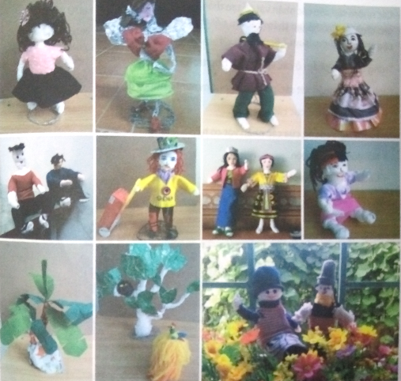 | - Quan sát hình để nhận biết các tạo đặc điểm nhân vật  - Quan sát và lắng nghe  - Quan sát sản phẩm mẫu | Tranh minh họa các bước tiến hành, giấy, dáng người, keo dán, …
3.2 Thực hành | - Giáo viên yêu cầu học sinh sử dụng dáng người bằng dây thép đã tạo được từ hoạt động trước để tạo hình dáng, đặc điểm nhân vật phù hợp với chủ đề gia đình | - Thực hành tạo đặc điểm nhân vật | Dáng người bằng dây thép từu hoạt động trước, giấy mềm, keo dán, …
3.3 Nhận xét | - Giáo viên hướng dẫn học sinh giới thiệu sản phẩm của nhóm. Các nhóm khác quan sát, nhận xét và góp ý để nhóm bạn hoàn thiện  + Giới thiệu về các chất liệu dùng để tạo trang phục cho nhân vật.  + Nêu đặc điểm của các nhân vật về hình dáng, tỉ lệ, trang phục, biểu cảm, … | - Giới thiệu sản phẩm của nhóm  - Nhận xét, góp ý cho sản phẩm của nhóm bạn. | Sản phẩm tạo đặc điểm nhân vật theo chủ đề gia đình
Hoạt động 4: ( Tiết 4) Trưng bày và giới thiệu sản phẩm
Tiết 24
Ngày dạy
………..
Mục tiêu  GV khuyến khích HS |  | Kết quả  Cuối hoạt động HS có khả năng
- Kiến thức: Trưng bày và giới thiệu được sản phẩm.  - Kĩ năng: Nêu được cảm nhận, đánh giá và nhận xét, chia sẻ ý tưởng, kĩ năng thực hiện sản phẩm.  - Thái độ: Có ý thức học tập nghiêm túc. |  | - Kiến thức: Trưng bày và giới thiệu được sản phẩm.  - Kĩ năng: Nêu được cảm nhận, đánh giá và nhận xét, chia sẻ ý tưởng, kĩ năng thực hiện sản phẩm.  - Thái độ: Có ý thức học tập nghiêm túc, thêm yêu thích hình thức học tập trải nghiệm sáng tạo nghệ thuật.
Nội dung | Hoạt động của giáo viên | Nội dung | Hoạt động của giáo viên

